# forcit_logo.emf

F-Cord IC Räjäytysjatko

**Asennusohjeet**

**07.06.2022**

1. Yleistä

F-Cord IC räjäytysjatko on johtimien välille asennettava puristusliitin, jossa puristusvoima saadaan aikaan räjähtävän tulilangan avulla. Tyypillinen käyttökohde on päällystämätön teräsvahvisteinen alumiinijohdin (ACSR/AACSR).

Tulilanka sisältää puhdasta pentriitti-räjähdysainetta (PETN). Räjäytysliitin koostuu alumiiniseoksesta valmistetusta holkista, jonka ympärille on kääritty räjähtävä tulilanka. Alumiiniholkin sisällä on pieni teräsholkki johtimen terässydäntä varten.

Räjäytysjatkojen suositeltu sytytystapa on ilmpulssiletkunalli, mutta aikatulilanka-nallia voidaan käyttää myös tietyissä olosuhteissa.

2. Turvallisuus

Räjähteiden kanssa tekemisissä oleva henkilöstö on koulutettu alalle, oli kyseessä varastointi, kuljetus, käsittely tai hävittäminen.

Suojaetäisyys räjäytyksessä on vähintään **50 m suojan takana tai 100 m avoimessa tilassa.**

Räjäytysjatkosta syntyy voimakas impulssimainen ääni. Kuulosuojaimet ovat pakolliset ja räjäytystyöstä tulee varoittaa etukäteen kirjeitse tai puhelimitse mahdollista asutusta.

Aikatulilankaa käytettäessä sen pituus tulee olla vähintään 1,0 m ja hankalakulkuisessa maastossa vähintään 1,5 m. Ruoho- tai metsäpalovaroituksen aikana aikatulilankanalleja ei tule käyttää.

Käytettävien nallien voimakkuus tulee olla vähintään EN ref. det 3 / No 8 varmistamaan luotettava syttyminen.

3. Asennus

Tarkista aluksi, että liittimet ja johtimet ovat kuivia, erityisesti sateisissa olosuhteissa. Jatkoa tehdessä johtimet ja holkit pitää olla puhtaita ja johtimien päät on syytä käydä läpi teräsharjalla tai hiekkapaperilla. Suorista johdinta joitakin metrejä purettaessa kelalta. Varmista johdinten päiden hyvä kunto. Kun johdinta katkaistaan, käytä teippiä tai rautalankaa estämään lankojen avautuminen tiivistä muodosta. Ne voidaan poistaa asennusvaiheessa.

Seuraavien vaiheiden aikana on tärkeää pitää liitos puhtaana ja ilman vaurioita.

1. Tee liitettävien johtimien päihin merkinnät, jotka ovat puolen mitan päästä alumiiniholkkia. (Finch 330 mm, Duck 280 mm ja Sustrong 230 mm)

2. Kuori alumiinisäikeet molempien johdinten päistä puoleen väliin sisäholkkia miinus 2 mm (kuva 1.). Kuorintapituudet ovat:

Sustrong – 98 mm

Duck – 108 mm

Finch – 118 mm

Käytä teippiä tai rautalankaa sitomaan alumiinisäikeiden päät väliaikaisesti ja pysymään tiiviinä muotona.

Al-säikeiden katkaisu ½ sisäholkin

pituudesta miinus 2 mm

½ Alumiiniholkin pituudesta

½ Sisäholkin pituudesta

Alumiiniholkin alkukohdan merkintä

Figure 1.Johtimen pään kuorintapituus.

Toista kohdat 1-2 toisen johtimen päälle.

3. Siirrä alumiiniholkki toisen johtimen päälle hieman sivuun. Aseta sisäholkki paikalleen. Varmista että sisäholkki on tiiviisti päin katkaistuja alumiinisäikeitä.

Sisäholkki asennettuna

Kuva 2. Sisäholkki asennettuna paikalleen kahden johdinpään välille.

4. Siirrä alumiiniholkki paikalleen huomioiden alussa tehdyt merkit.

5. Aseta kasattu jatko pukkien tms. päälle n. 1 m maanpinnalta.

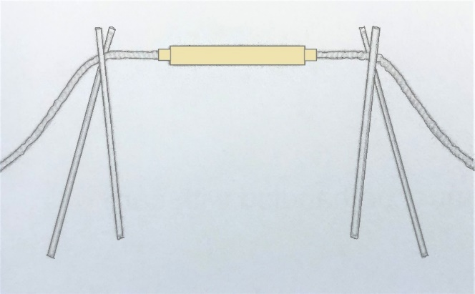

Kuva 3. Jatkon maanpäällinen järjestely räjäytystä varten.

6. Teippaa nalli keskelle jatkoa, kuten kuvassa 4.

Kuva 4. Nallin kiinnittäminen jatkoon.

7. Tarkista vielä ennen nallin laukaisemista, että jatko on paikallaan merkintöjen välissä.

8. Sytytä nalli.

9. Räjäytyksen jälkeen poista muoviriekaleet jatkosta.

10. Tarkasta lopputulos eli jatkon tulee olla suora, sileä ja **ilman painumia** (kuva 5.). Muussa tapauksessa jatko katkaistaan pois ja tilalle asennetaan uusi.

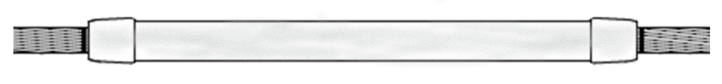

Kuva 5. Valmis jatko johdinten välillä.